# 第5章 第2节 相对论中的神奇时空

狭义相对论中的两个基本假设包含了不同于经典力学的新时空观，这种新时空观变革了传统的空间、时间、质量、能量等基本概念，揭示了时空统一性和物质、运动的统一性，因此会得出不同于“日常”的奇妙结论。

## 1．时间延缓效应

经典时空观认为，时间是绝对时间，就像一条长河，源源不断地从过去到现在直至将来，与运动无关。而相对论时空观则认为，当时钟相对于观测者静止时，时钟走得快些；当时钟相对于观测者高速运动时，观测者则认为时钟变慢了。例如，在一列以速度 *v* 做匀速直线运动的火车中，做一个物理实验的时间是 15 min，站台上的观察者测得该实验花费的时间会更长（图 5-4）。



图 5-4 在运动火车上的时钟与站台上的时钟对应的时间不一样

同一个物理过程，乘客测得的时间为 *τ*0，站台上的观察者测得的时间为 *τ*。可以证明，*τ*0 与 *τ* 之间有以下关系

*τ* =

显然，*τ* > *τ*0。这种时间观测效应被称为时间延缓（time dilation）。我们把这一结论形象地表述为运动的“时钟变慢”。它表明，一个物理过程经历的时间，在不同的参考系中测量不一定相同。与之相对静止的参考系测得的时间最短，称为固有时；与之有相对运动的参考系测得的时间变长。相对速度越大，时间延缓效应越明显。在狭义相对论中，时间不再均匀地流逝，它与物体的运动状态有关，如果不指明参考系就无法回答某一物理过程经历了多长时间。这充分说明，我们不能脱离物体的运动来理解时间。

### 科学书屋

**验证时间延缓效应存在的实验**

由宇宙射线在大气层上方产生的 μ 子是一种不稳定的粒子，它会自发衰变。据测试，μ 子的平均寿命为 2.15×10−6 s。从测试中得知，在距地球表面 6 000 m 的大气层中，μ 子的速度 *v* = 0.998 *c*，实验室观测到的高速运动的 μ 子平均寿命为3.40×10−5 s。这是证实运动时间延缓效应的实验之一。

## 2．长度收缩效应

经典时空观认为，空间是绝对空间，与运动无关。例如，一把刻度尺，相对它静止的观测者测量其长度为 1 m，相对它运动的观测者测量其长度仍是 1 m。相对论时空观则认为空间与运动密切相关。若一把刻度尺，相对它静止的观测者测量其长度为 *l*0（静止长度，又称固有长度），沿它长度方向相对运动的观测者测量其长度则是 *l*，它们的关系为

*l* = *l*0

由上述关系式可知 *l* < *l*0。这种长度观测效应被称为长度收缩（length contraction）。被测物体相对观测者的速度越大，长度收缩效应越明显。

我们平常观察不到这种长度收缩效应，是因为我们生活在比光速低很多的低速世界中，*v* ≪ *c*，*l* ≈ *l*0，长度收缩效应可忽略不计。

## 3．质能关系

在经典物理学中，质量和能量是两个独立的概念。按照相对论及基本力学定律可推出质量和能量具有以下关系

*E* = *mc*2

这就是著名的质能关系式（mass - energy equivalence）。式中，*m* 是质量，*c* 是真空中的光速，*E* 是能量。质量和能量是物质不可分离的属性。如果用 Δ*m* 表示物体质量的变化量，Δ*E* 表示能量的变化量，则有 Δ*E* = Δ*mc*2。这一关系式表示，随着物体质量的减少，它会释放出一定的能量。

人类已掌握了这种释放能量的有效方法。1938 年，德国物理学家哈恩的重核裂变反应使爱因斯坦的质能关系得到了验证。从此，人类进入核能时代。

### 拓展一步

**质速关系**

在经典物理学中，物体的质量与运动无关。从相对论的角度看，物体的质量则是变化的。当物体相对于某惯性参考系静止时，它具有最小的质量 *m*0；当物体以速度 *v* 相对该惯性参考系运动时，则在该惯性参考系观测它的质量

*m* =

可见，物体的质量会随着它运动速度的增大而增大。这便是相对论的质速关系。

## 4．奇妙的时空弯曲

爱因斯坦的广义相对论认为，由于物质的存在，空间和时间会发生弯曲。天体之间的引力作用是时空弯曲的结果（图 5-5）。万有引力是广义相对论的时空弯曲理论在弱引力场的近似表述。

图 5-5 巨大质量的物体使时空弯曲的示意图

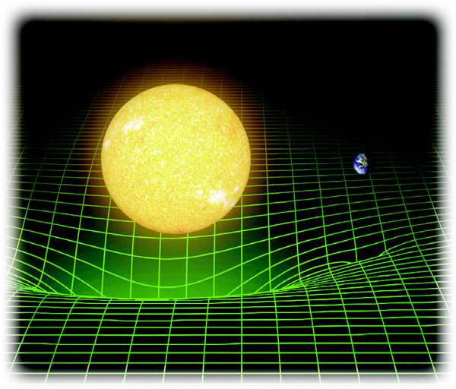

当遥远的恒星发出的光经过太阳表面时，太阳周围的空间弯曲，致使光线发生弯曲。理论计算星光经过太阳周围空间射向地球后的偏角为 1.75″ （图 5-6）。1919 年发生日全食时，英国派出科考队分赴西非和巴西两地观测，得到的结果与理论值相当吻合。正是由于这个事件，相对论才受到人们的重视。

太阳

地球

来自恒星的光线

1.75°

图 5-6 光线在引力场中弯曲的示意图

### 素养提升

能初步了解相对论时空观的内涵；能运用与相对论相关的初步知识解释高速世界的一些特点。尝试建立初步的相对论时空观。

——物理观念

### 科学书屋

**爱因斯坦**

爱因斯坦（图 5-7）是近现代伟大的物理学家，他出生在德国西南部古城乌尔姆的一个犹太家庭。

图 5-7 爱因斯坦

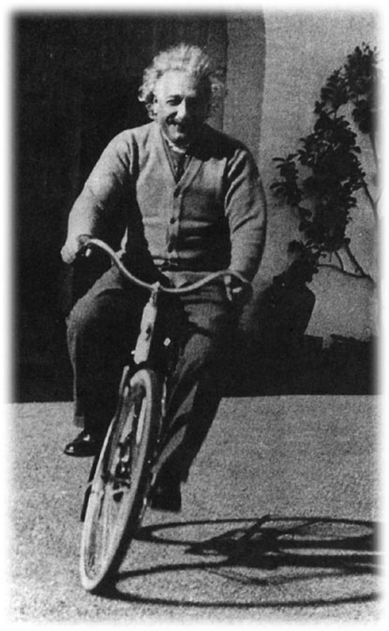

爱因斯坦的主要贡献有：提出光量子说，解释了光电效应；创立了狭义相对论和广义相对论。1921 年，他因解释了光电效应而获得诺贝尔物理学奖。

因为担心当时的德国抢先造出原子弹给世界带来灾难，1939 年，爱因斯坦写信给美国总统罗斯福，建议研制原子弹。这就是著名的“曼哈顿计划”的起源。爱因斯坦是一位热忱的和平主义者，他利用一切机会呼吁不要把科学发现变成杀人武器，并号召全世界科学家团结起来反对核战争。

## 节练习

1．也许你会疑惑，为什么在日常生活中未发现长度收缩、时间延缓或质量随速度增大而增加的现象。请你从长度收缩公式和质速关系式出发，探索牛顿运动定律在宏观低速世界的合理性。

**参考解答**：由长度收缩公式、时间延缓公式以及质速关系公式可知，对于宏观低速世界而言，一般物体的运动速度相对光速而言几乎可以忽略不计，所以其对应变化极其微小，我们无法察觉。因此基于绝对时空观的牛顿运动定律在宏观、低速世界可以适用并且非常“准确”。

2．惯性参考系 *S* 中有一边长为 *l* 的正方形。从相对 *S* 系沿 *x* 方向以接近光速匀速飞行的飞行器上测得该正方形的图像可能是

*y*/m

*x*/m

*l*

*O*

A

*y*/m

*x*/m

*l*

*O*

D

*y*/m

*x*/m

*l*

*O*

B

*y*/m

*x*/m

*l*

*O*

C

**参考解答**：C

根据长度收缩效应可知，当飞行器以接近光速沿 *x* 方向相对惯性参考系 *S* 飞行时，在飞行器上测得的 *S* 参考系中的正方形沿相对运动的 *x* 方向的边长将会缩短。而沿垂直于运动方向上的长度不改变。

### 请提问